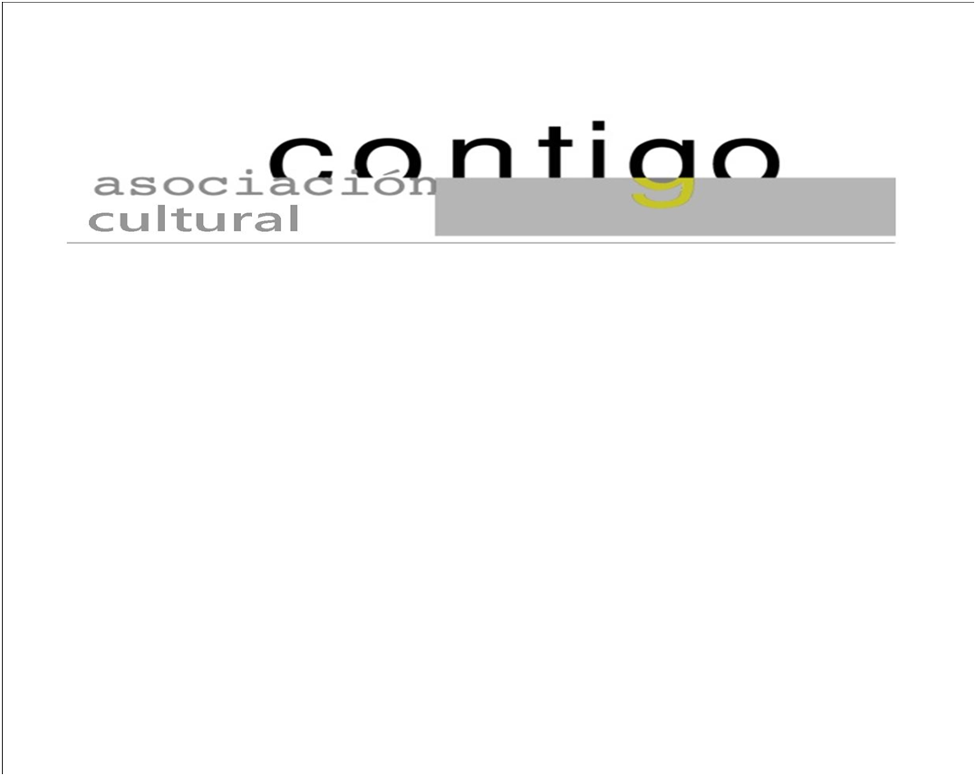

Año XX N º151

Jueves, 25 de Junio de 2020 – Hora: 20,15 H
Casa de Cultura “Severo Ochoa” – NOREÑA
Conferencia
Lecciones de una pandemia en el siglo XXI
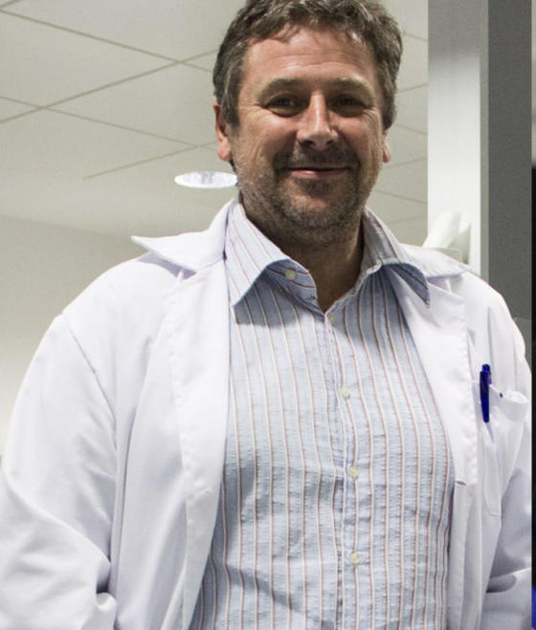

Conferenciante:
Santiago Melón García
Jefe de sección de Microbiología (de Virología). Hospital Universitario Central de Asturias.

Salvo a los expertos, el coronavirus cogió desprevenido a todo el mundo.
Es obligatorio hacer una correcta lectura de lo ocurrido para no incurrir en
los mismos errores en posteriores ocasiones.

La conferencia será transmitida por internet por Facebook:
Facebook contigonorena

